Кировское областное государственное профессиональное
образовательное бюджетное учреждение
«Кировский медицинский колледж»

ПРОЕКТ
СЕКЦИЯ: Химические науки
ТЕМА: «Витамины в нашей жизни»

Работу выполнила:
студентка 1 курса
специальности 34.02.01
Сестринское дело
Коренева Анна Николаевна

Руководитель проекта:
преподаватель химии
Резник Т.Л.

КИРОВ
2022
Оглавление
ВВЕДЕНИЕ 3
ТЕОРЕТИЧЕСКАЯ ЧАСТЬ 4
Что такое витамины и их значение для нашего организма 4
Классификация витаминов 5
Витамины в продуктах питания 7
Синтетические и натуральные витамины 8
Способы сохранения витаминов 9
ПРАКТИЧЕСКАЯ ЧАСТЬ 10
Анкетирование 10
Вывод по проведенному анкетированию. 13
Эксперимент № 1: «Наличие витамина С в пакетированных и свежевыжатых соках» 14
Эксперимент № 2: «Определение влияния на содержание витамина С контакта с металлом» 18
ЗАКЛЮЧЕНИЕ 20
БИБЛИОГРАФИЧЕСКИЙ СПИСОК 21
ПРИЛОЖЕНИЕ «АНКЕТА» 22

ВВЕДЕНИЕ
Актуальность
Иммунная система защищает нас от воздействия неблагоприятных факторов, от бактерий, грибков, вирусов. Без здоровой и эффективно работающей иммунной системы организм ослабевает. Давно известно, что витамины необходимы для образования иммунных клеток. От обеспеченности витаминами зависит нормальная работа иммунной системы и энергетический обмен. Многие люди забывают, чтоб иметь хороший иммунитет, здоровье и не болеть, нужно принимать витамины. Какие же нужны витамины, каких их правильно употреблять и другие вопросы, которые меня интересуют, поэтому я решила взять эту тему, чтоб разобраться и ответить на свои вопросы.
Цель: изучить и рассказать про значение витаминов для нашего организма и определить содержание витаминов в продуктах питаниях
Задачи:
1. изучить литературу и другие источники
2. рассказать, что такое витамины и их значение
3. рассмотреть классификацию витаминов
4. определить сколько витаминов содержится в продуктах питания
Гипотеза: предполагаем, что свежевыжатые соки по сравнению с пакетированными содержат больше витамина С
Гипотеза: предполагаем, что содержание витаминов в свежевыжатых соках после контакта с металлом уменьшится
Объект исследования: фруктовые соки
Предмет исследования: содержание витаминов в соках

Методы исследования:
- Сбор информации
- Сравнение
- Обобщение
- Эксперимент, анкетирование.
Теоретическая значимость проекта способствует расширению знаний по химии, так же теоретическая значимость моего проекта заключается в том, что многим людям стоит знать, какое большое влияние оказывают витамины на наш организм.
Практическая значимость проекта заключается в том, что с проектом можно выступить на уроке химии, на конференции и на тематическом классном часу, так же можно с проектом посетить начальные и старшие классы, провести мини – урок о значимости витаминов в нашей жизни.

ТЕОРЕТИЧЕСКАЯ ЧАСТЬ

Что такое витамины и их значение для нашего организма
Витамины - органические соединения, которые необходимы для нормального функционирования нашего организма. Важную роль играют витамины в обмене веществ. Витамины способствуют деятельности гормонов, а также увеличению сопротивляемости организма к пагубным воздействиям внешней среды (инфекциям, действиям высокой и низкой температуры и т.д.). Они нужны для ускорения роста, восстановления тканей и клеток после травм и операций. В отличие от ферментов и гормонов, чаще всего витамины не образуются в организме человека. Главный источник витаминов - это овощи, фрукты и ягоды, а также молоко, мясо, рыба. Для нормальной работы организма, его роста и развития необходимы различные витамины. Например, витамин В1 (тиамин, аневрин) - находится в лесных орехах, неочищенном рисе, хлебе грубого помола, ячневой и овсяной крупах. Если в пище нет витамина В1, у человека развивается паралич конечностей, атрофия мышц, поражение нервной системы. А витамин D занимает особенно важную роль. Он помогает усваиваться кальцию, укрепляет кости и сохраняет зубы в здоровом состоянии. Кроме этого, витамин D улучшает, регулирует и корректирует работу мозга, щитовидной железы, сердца и кровеносных сосудов. Дети, которые по какой-либо причине употребляют витамин D в недостаточном количестве, находятся в группе риска по заболеванию рахитом. Витамины не входят в состав клеток и тканей, образующих кожу, кости, мышцы, внутренние органы. Т. е., они не выполняют так называемую пластическую функцию. Сами по себе витамины не являются ни источниками энергии, ни заменителями пищи вообще, ни вызывающими бодрость таблетками. Витамины не могут заменить собой белки и любые другие питательные вещества, они не являются структурными компонентами нашего организма.
Но поддержание жизни невозможно без всех необходимых витаминов. Витамины не действуют по одиночке, они работают в «команде». Однако витамины в каждой команде должны содержаться в строго определенном количестве, их недостаток или отсутствие, могут навредить здоровью человека.

Классификация витаминов

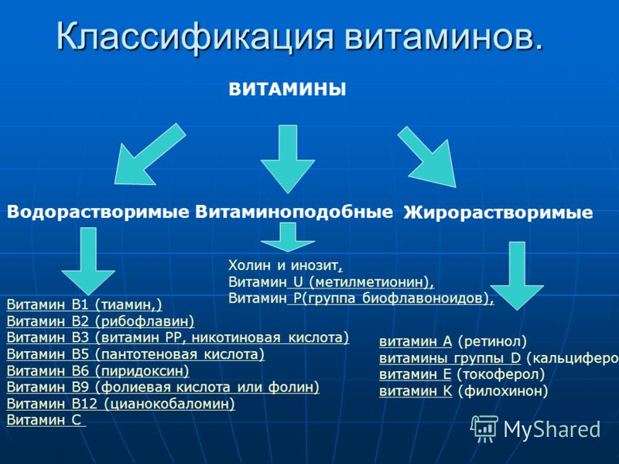

Разработана классификация витаминов, основанная на их физико-химических свойствах.
Водорастворимые витамины должны поступать вместе с пищей ежедневно, они не запасаются в организме. Они легко растворяются в воде, из пищи попадают в кровь и выводятся из организма.
Жирорастворимые витамины могут накапливаться в организме в печени и в жировой ткани. Этот запас может сохраняться у детей от 1 до 2 лет.
Каждый витамин выполняет свою собственную функцию и один витамин не может заменить другой:
ВИТАМИН А - необходим для здоровой кожи, хорошего зрения и иммунной системы. Помогает развитию и росту ребенка.
Признаки недостаточности витамина А: ломкие, медленно растущие ногти, сухие и ломкие волосы, сухая кожа, сыпь на коже, плохой аппетит, плохой рост.
ВИТАМИНЫ группы В - витамины красоты: здоровые волосы, ногти и глаза, здоровая нервная система. Данная группа витаминов помогает организму вырабатывать красные кровяные тельца. Признаки недостаточности витаминов группы В: появление красных шелушащихся пятен на лице, трещинки в углах губ, а волосы и ногти становятся слабыми и ломкими.
ВИТАМИН С - защищает от вирусных и бактериальных инфекций, улучшает состояние кожи, способствует усвоению железа. При недостатке витамина С: кровоточат десны, слабые нервы, плохая концентрация, частые простуды, излишний вес, усталость, депрессия, плохой сон, слабое зрение.
ВИТАМИН Д - участвует в формировании зубов и скелета здоровой нервной системы. При недостатке витамина Д наблюдается: близорукость, выпадение зубов, слабые мускулы, увеличенные суставы в коленях, нервные расстройства, раздражения, плохой сон, пессимизм, депрессия.
ВИТАМИН Е - улучшает общее самочувствие, повышает выносливость при физических нагрузках и занятиях спортом, повышает упругость и сохраняет влажность кожи; содержится в арахисе, горохе, кукурузе, в зеленых овощах.
При недостатке витамина E наблюдается: быстрая утомляемость, повышенная возбудимость, появление на коже прыщей, медленное заживление ран и царапин.
ВИТАМИН РР - принимает участие в работе желудочно-кишечного тракта; содержится в мясе, молоке, горохе, бобах, грибах, гречке.
При недостатке витамина РР наблюдается: язвенная болезнь желудка, гастриты, заболевания нервной системы, кожные болезни.

Витамины в продуктах питания
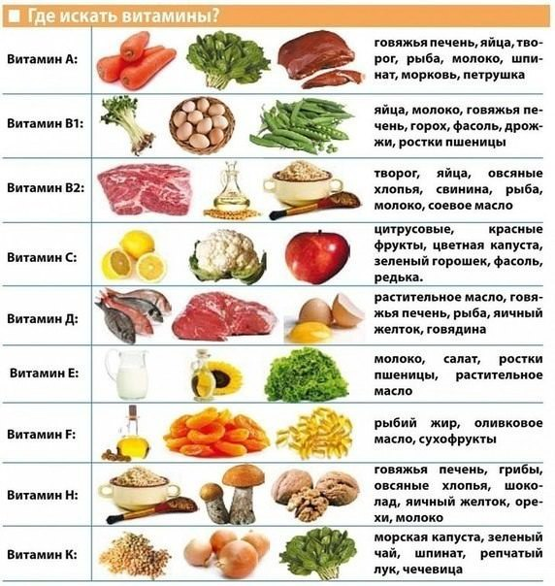
Только сбалансированное питание может обеспечить потребность организма в различных витаминах.

Синтетические и натуральные витамины
Безусловно, для укрепления здоровья и профилактики заболеваний следует отдавать предпочтение натуральным витаминам, которые содержатся в продуктах питания. Однако в северных широтах зимой и весной бывает нелегко получить необходимое количество витаминов (особенно витамина С). Хотя многие витамины могут быть синтезированы искусственно, большинство витаминных препаратов (таблеток, капсул, порошков, жидкостей) производят, используя естественные источники. Например, витамин А получают из масла печени рыб; витамины группы В - из дрожжей или печени; витамин С считается самым лучшим, если он изготовлен из плодов розы, а точнее из ягод шиповника; витамин Е извлекают главным образом из соевых бобов, зародышей пшеницы или других зерновых и т.д. Химический анализ показывает, что получаемые препараты не отличаются от природных витаминов, но, как правило, последние оказывают более выраженное положительное действие и не вызывают побочных реакций. Почему? Во-первых, в пищевых продуктах обычно содержится целый комплекс веществ, обладающих сходной витаминной активностью, а не одно вещество. Во-вторых, в продуктах питания содержатся различные витамины и биологически активные вещества, усиливающие действие друг друга. Например, синтетический витамин С - это только аскорбиновая кислота и ничего больше. Натуральный же витамин С, извлеченный из плодов шиповника, содержит целый комплекс витаминов С, а также биофлавоноиды (витамин Р). Поэтому натуральный витамин С гораздо более эффективен. Синтетические витамины могут вызвать аллергические реакции, в то время как натуральные, даже принимаемые в больших дозах, не оказывают такого отрицательного эффекта.

Способы сохранения витаминов
Для того чтобы обеспечить организм достаточным количеством витаминов, важно знать не только, какие продукты богаты тем или иным витамином, но и как сохранить эти важнейшие пищевые компоненты. Для сохранения витаминов используется правильное хранение, заморозка, варка, высушивание, маринование и другое. Рекомендуется хранить продукты при отсутствии доступа воздуха и света, в сухом и прохладном месте, стараться избегать механических повреждений продукта. Кулинарную обработку следует также проводить при минимальном контакте с воздухом, светом, жидкостями, избегая высокой температуры. Большое значение для сохранения витамина имеет посуда, в которой готовится пища. Варить овощи нужно при минимальном доступе воздуха, так как кислород способствует разрушению витамина С. Поэтому вода в кастрюле должна покрывать овощи, а кастрюлю надо закрывать крышкой. А для того, чтобы сохранять витамины (в частности, витамин С), содержащиеся в овощах и зелени, необходимо их правильно обрабатывать. Очищать и нарезать овощи и зелень нужно незадолго до приготовления из них соответствующих блюд. В замороженных овощах и фруктах витамин С сохраняется почти полностью. Однако следует помнить, что после оттаивания их витамин С разрушается очень быстро, поэтому оттаивать овощи надо как можно быстрее, непосредственно перед употреблением их в пищу. Для сохранения витаминов также используется правильное высушивание зелени и трав.
В заключение скажем несколько слов о витаминных препаратах. Их обязательно нужно хранить в прохладном, защищенном от прямых солнечных лучей месте, в плотно закрывающейся, желательно светонепроницаемой упаковке. Незачем держать витамины в холодильнике, если только вы не живете в пустыне. После открытия емкости, в которую упакованы витамины, их можно использовать в течение не более 12 месяцев.

ПРАКТИЧЕСКАЯ ЧАСТЬ

Анкетирование
С целью изучения значимости витаминов для растущего организма, мною было проведено анкетирование обучающихся 1 курса. Было опрощено 35 человек.
1) Вы знаете, что такое витамины?
а) да
б) немного
в) нет

2) Вы часто их принимаете?
а) да
б) нет
в) иногда

3) Много ли витамины значат для нашего организма?
а) да (много значат)
б) немного
в) нет (ничего не значат)

4) Какие витамины вы принимаете?
а) овощи, фрукты и т. Д.
б) аскорбиновая кислота
в) комплекс витаминов «алфавит»

5) Какие витамины лучше?
а) синтетические
б) натуральные

Вывод по проведенному анкетированию.

На первый вопрос: 25 человек, что знают, что такое витамины;9 человека,
что немного;1 человек, что нет
На второй вопрос: 19 человек, принимают витамины; 14 человека иногда принимают витамины; 2 человека не принимают
На третий вопрос: 25 человек знают, что витамины много значат для нашего организма; 8 человека знают, что витамины немного значат; 2 человека ответили, что ничего не значат витамины для нашего организма
На четвертый вопрос: 20 человек кушают овощи и фрукты в качестве витаминов; 10 человек принимают аскорбиновую кислоту; 5 человека принимают комплекс витаминов «алфавит»
На пятый вопрос: 23 человек ответили, что лучше витамины синтетические; 12 человек, что натуральные

Эксперимент № 1: «Наличие витамина С в пакетированных и свежевыжатых соках»
Последовательность работы
Цель: сравнить содержание витамина С в свежевыжатых и пакетированных соках, не прибегая к сложным расчетам. Этот способ химического анализа называется аскорбинометрией.
Материалы: яблоко красное, апельсин, груша и банан, а также пакетированные соки: апельсиновый сок «Добрый», яблочный сок «DJAZZY», крахмальный клейстер, йод, вода.
Оборудование: пипетка, стаканы, терка, кусок марли.
Ход работы:
- К раствору сока, содержащего аскорбиновую кислоту добавляем крахмальный клейстер.
- Затем добавляем по каплям йод.
- Как только йод окислит всю аскорбиновую кислоту, содержащая капля, прореагирует с крахмалом, окрашивает раствор в синий цвет.
Соответственное все полученные данные можно сравнить содержание витамина С в разных соках, не приводя расчет.
- Для опыта я брала стаканы с соком.
- Далее с помощью пипетки добавляла по каплям йод.
- Я внимательно следила, считала капли и следила за цветом раствора.
- Опыт прекращался, когда раствор окрашивался в синий цвет.
- Число капель йода, требуемых для окрашивания и записывала.
Свежевыжатые соки приготавливались перед экспериментом вручную: с помощью терки я получала фруктовое пюре, а затем выжимала сок из марли. Готовые пакетированные соки покупались в магазине.

Работу с пакетированными соками я выполняла с учителем в школе
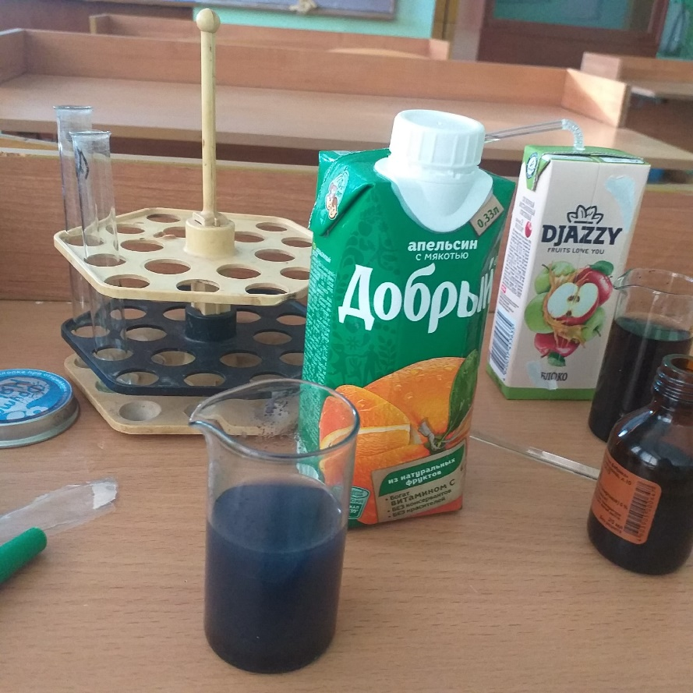
Работу с фруктами я выполняла дома
- Свежевыжатые соки из яблока, апельсина, груши и банана приготавливались перед экспериментом вручную: с помощью терки я получала фруктовое пюре, а затем выжимала сок из марли

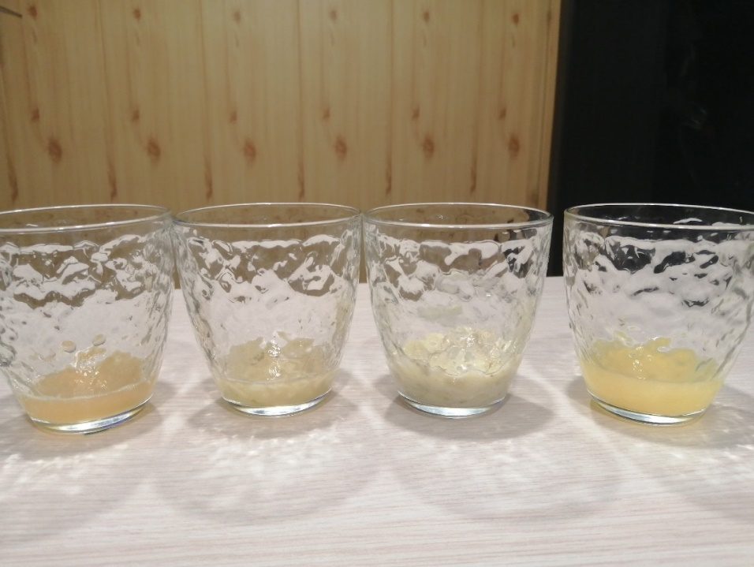

- К раствору сока добавлялся клейстер
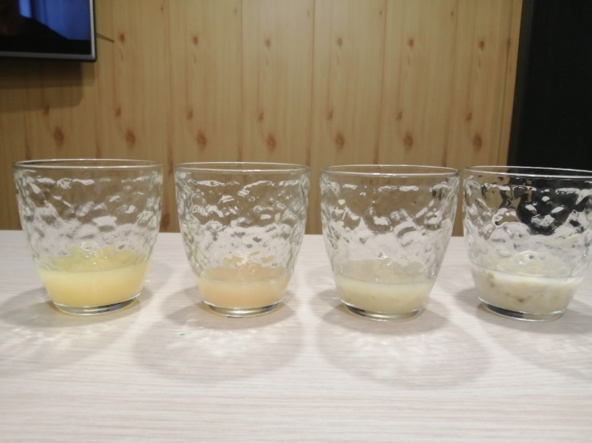
- Все это разбавлялось водой
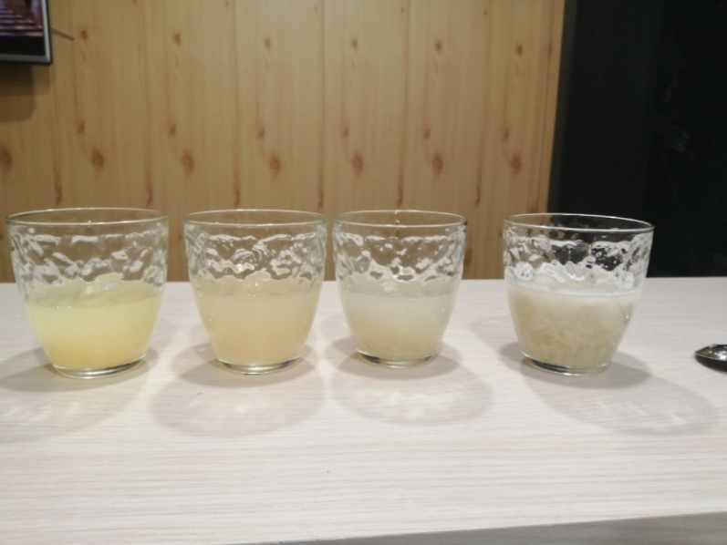
- По каплям добавляла йод
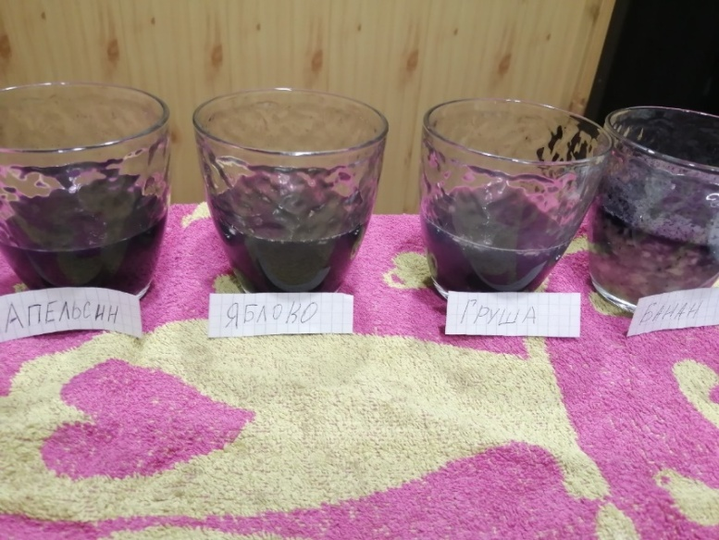

Содержание витамина С в соках промышленного производства
Марка сока | Кол-во капель йода
«Добрый» апельсиновый | 1
«DJAZZY» яблочный | 3
Содержание витамина С в соках фруктов
фрукт | Кол-во капель йода
яблоко | 12
апельсин | 14
груша | 10
банан | 6
Итог: количество затраченных капель в пакетированных составило - 4 капли, а в свежевыжатых - 42 капли.
Вывод: Больше витамина С содержится в натуральных соках. В ходе эксперимента моя гипотеза нашла подтверждение-термически обработанные и готовые пакетированные соки теряют основную часть витамина С.

Эксперимент № 2: «Определение влияния на содержание витамина С контакта с металлом»
Последовательность работы
Цель: определить как влияет металл на содержание витамина С в свежевыжатых соках.
Оборудование: три стакана, апельсин, яблоко и банан(свежевыжатые), три металлические ложки.
Ход работы:
- Возьмем три стакана с свежевыжатым соком( апельсин, яблоко и банан).
- Поместим в эти стаканы три металлические ложки и оставим на один день.
- Сравним результаты с изначальным количеством витамина С в свежевыжатых соках.
Работу выполняла дома
- Подготовка к эксперименту( изготовление свежевыжатого сока)
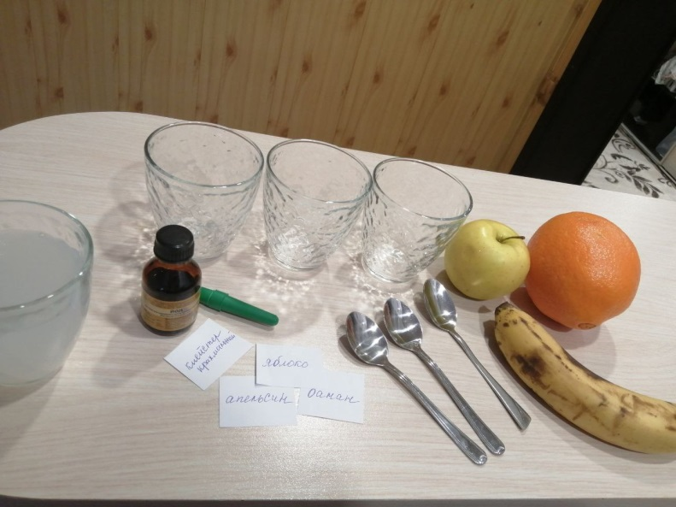

- К свежевыжатому соку помещала металлические ложки и оставляла на один день
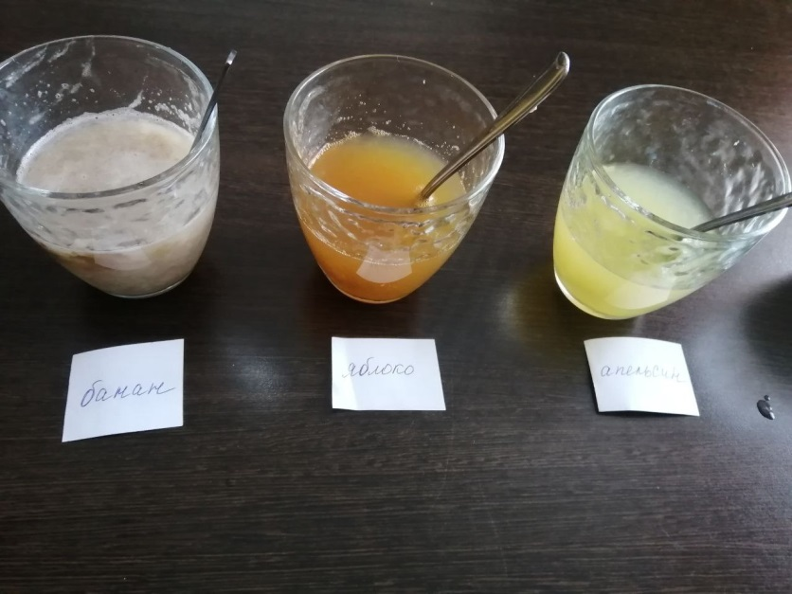
- Для сравнения по каплям добавляла йод и считала
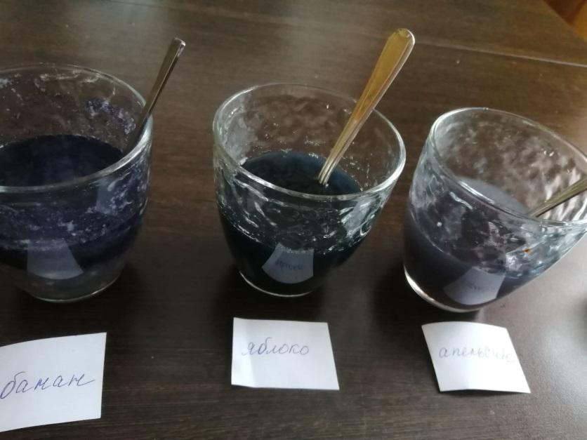
- Для сравнения занесем данные в таблицу
продукты | До контакта с металлом | После контакта с металлом
банан | 6 | 4
яблоко | 12 | 9
апельсин | 14 | 11

Вывод: в ходе эксперимента моя гипотеза нашла подтверждение- при длительном контакте с металлом содержание витамина С уменьшается.

ЗАКЛЮЧЕНИЕ

Изучив много источников информации, я рассказала, что такое витамины, на какие виды делятся витамины, какое огромное значение они имеют в жизни человека. Поэтому пищевой рацион, богатый витаминами, полезен и ребенку и взрослому. Витамины имеют уникальнейшие свойства. Поэтому недостаточность витаминов или их полное отсутствие, а также избыток витаминов могут не только неблагоприятно воздействовать на организм человека, но и приводить к развитию тяжелых заболеваний. Также рассказала, какие продукты какие содержат витамины, какие существуют способы сохранения витаминов.
Провела практическую работу, изучив содержание витамина С в свежевыжатых и пакетированных соках, так же провела опыт, сравнив какое содержание витамина С будет в свежевыжатых сока после контакта с металлом. Провела анкетирование учащихся 1 курсов.
Установлено что, мои гипотезы нашли подтверждение: свежевыжатые соки по сравнению с пакетированными содержат больше витамина С, так же подтвердилось, что количество витамина С в свежевыжатых соках уменьшается при контакте с металлом.

БИБЛИОГРАФИЧЕСКИЙ СПИСОК

- Витамины в продуктах питания

https://aikido-damo.ru/vitaminy-v-produktah-pitaniya/

- Витамины. Реферат

https://studentbank.ru/view.php?id=7023

- Определение содержание витаминов

https://moluch.ru/young/archive/15/1178/

- Сохранение витаминов

https://www.yaklass.ru/p/biologia/chelovek/obmennye-protcessy-v-organizme-16297/obmen-veshchestv-i-energii-16298/re-604502ce-0aab-416a-90ce-08e2518b273c

ПРИЛОЖЕНИЕ «АНКЕТА»

1) Вы знаете, что такое витамины?
а) да
б) немного
в) нет

2) Вы часто их принимаете?
а) да
б) нет
в) иногда

3) Много ли витамины значат для нашего организма?
а) да (много значат)
б) немного
в) нет (ничего не значат)

4) Какие витамины вы принимаете?
а) овощи, фрукты и т. Д.
б) аскорбиновая кислота
в) комплекс витаминов «алфавит»

5) Какие витамины лучше?
а) синтетические
б) натуральные

